Групповой Тур в Японию “Сакура в Тохоку”. Апрель 2020
Мацусима – Ямадера- Сендай
14.04.2020 - 21.04.2020
8 дней/7 ночей
Авиаперелет:
из Владивостока - от 16 000 руб/чел (без багажа), от 21 000 руб/чел (с багажом).

Проживание в ДВ номере/с чел. | Проживание в ОДН номере/с чел. | Ребенок до 12-ти лет на доп.кровати | Ребенок до 12-ти лет без доп.кровати
82 900 руб. | 93 900 руб. | 77 900 руб. | 72 900 руб.

18.04 -ДОПОЛНИТЕЛЬНАЯ ЭКСКУРСИЯ ПО ТОКИО 10 000 руб/чел. (при группе от 6 чел.)
18.04 - ДОПОЛНИТЕЛЬНАЯ ЭКСКУРСИЯ ВЕЧЕРНИЙ КРУИЗ «САМУРАЙСКИЙ КОРАБЛЬ» С УЖИНОМ 10 000 руб/чел. (при группе от 6 чел.)
19.04 - ДОПОЛНИТЕЛЬНАЯ ЭКСКУРСИЯ В ЙОКОГАМУ 11 000 руб/чел. (при группе от 6 чел.)
20.04 - ДОПОЛНИТЕЛЬНАЯ ЭКСКУРСИЯ В КАМАКУРУ 9 000 руб/чел. (при группе от 6 чел.)

Отель в г. Сендай “Toyoko Inn Sendai-eki Nishi Guchi Chuo” три звезды ***
Отель в г. Токио “Toyoko Inn Shinagawa Konnan-guchi Tennozu Isle” три звезды ***
ДЕНЬ 1  Владивосток  -Токио - Сендай  14.04 | Вылет из Владивостока в Токио. Прибытие в Токио, встреча с гидом. Переезд на станцию Токио, далее переезд в г. Сендай.  Заселение в отель.  Гид, общественный транспорт, 14:00-20:00.
ДЕНЬ 2  Мацусима  15.04 | Экскурсия с гидом на общественном транспорте включает в себя посещение: Острова Мацусима, Парка Саигё-Модоси-но-Мацу, Храма Дзуйгандзи, Храма Энцуин, а также прогулка на катере по заливу Мацусима.  (Завтрак, обед). Гид с 09:00-19:00, общественный транспорт.
ДЕНЬ 3  Ямадера  16.04 | Экскурсия с гидом на общественном транспорте включает в себя посещение:  храмового комплекса Риссякудзи, смотровой площадки-зала Годайдо, торгового района Фуга но Куни.  (Завтрак, обед). Гид, общественный транспорт, 08:30-18:30.
ДЕНЬ 4  Сендай  17.04 | Экскурсия с гидом на общественном транспорте включает в себя посещение:  мавзолея Дзуйходэе, замка Аоба, храма Осаки Хатимангу.  Переезд на синкансене в г.Токио.  (Завтрак, обед). Гид, общественный транспорт, 09:00-19:00.
ДЕНЬ 5 - ДЕНЬ 7  Токио  18.04-20.04 | Свободные дни. (Завтраки в отеле).  **Возможны экскурсии за дополнительную плату.  18.04 - ДОПОЛНИТЕЛЬНАЯ ЭКСКУРСИЯ ПО ТОКИО  Стоимость 10 000 руб/чел. (при группе от 6 чел.)  Экскурсия по Токио с гидом на общественном транспорте включает в себя посещение: древнейшего района Асакуса, храма Асакуса Канон, Торговой улочки Накамисе-Дори, Музей Эдо, Императорского дворца, Токийской башни.  Гид 09:30-17:30, общественный транспорт (Обед).  18.04 – ДОПОЛНИТЕЛЬНАЯ ЭКСКУРСИЯ ВЕЧЕРНИЙ КРУИЗ «САМУРАЙСКИЙ КОРАБЛЬ» С УЖИНОМ (при группе от 6 чел.)  Стоимость 10 000 руб/чел. (при группе от 6 чел.)  Вы совершите незабываемый круиз на исторической копии прогулочной лодки феодалов эпохи Эдо. Кроме того, Вы увидите стилизованное красочное представление, которое подарит вам наилучшие впечатления о богатстве и уникальности японской культуры.  Включено: русскоговорящий гид, вх. билет на круиз, транспортные расходы, ужин.  Гид 18:00-22:00, общественный транспорт (Обед).  19.04 – ДОПОЛНИТЕЛЬНАЯ ЭКСКУРСИЯ В ЙОКОГАМУ.  Стоимость 11 000 руб/чел. (при группе от 6 чел.)  Экскурсия в город Йокогама на общественном транспорте включает в себя посещение: парка Ямасита, корабля-музея Хикаву-Мару, порта будущего «Минато Мирай» (по желанию шоппинг, парк аттракционов), Башни Лендмарк Тауэр, кроме того, Вы совершите небольшую морскую прогулку по Токийскому заливу с потрясающими видами на город Йокогама.  Гид 09:30-17:30, общественный транспорт (Обед).  20.04 – ДОПОЛНИТЕЛЬНАЯ ЭКСКУРСИЯ В СТОЛИЦУ ПЕРВЫХ САМУРАЕВ - г. КАМАКУРА.  Стоимость 9 000 руб/чел. (при группе от 6 чел.)  Экскурсия в город Камакура на общественном транспорте включает в себя посещение: статуи Дайбуцу - Великого Будды, "Бамбукового" храма Хококудзи, Храм Хаседера, а также сувенирной улицы.  Гид 09:30-17:30, общественный транспорт (Обед).
ДЕНЬ 8  Токио- Владивосток  21.04 | Выписка из Отеля. Встреча с гидом, трансфер в аэропорт на скоростном поезде Narita Express. Вылет во Владивосток.  (Завтрак) Гид 09:00-15:00.

ДЕНЬ 1 | 14 апреля 2019/Вторник –Владивосток- Токио
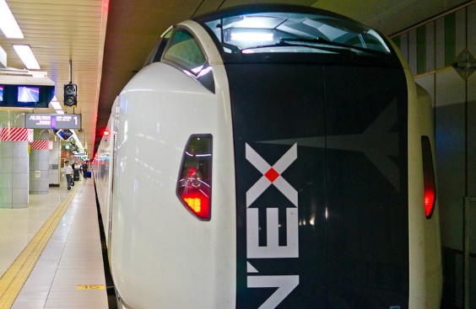  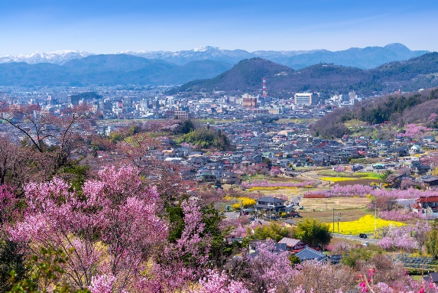  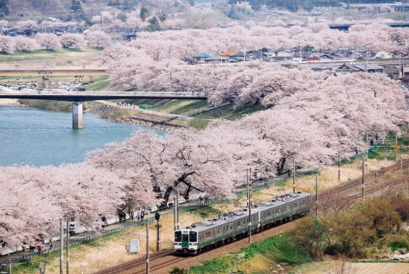 | Распустившаяся сакура – это символ приближающейся весны. По мере того как деревья цветут с юга на север Японии, все собираются на пикники, располагаясь под цветущими деревьями. Сезон сакуры начинается с конца марта и длится до первых чисел мая. Если вы опоздали на любование сакуры на юге страны, не огорчайтесь, у вас еще есть возможность испытать это восхитительное природное явление на себе. На севере Японии цветение сакуры имеет особое значение для людей и к сохранению мест любованием сакурой относятся с большим трепетом. Мы хотели бы вам предложить групповой тур с посещением нескольких самых привлекательных мест цветения сакуры в регоне Тохоку.  Регион Тохоку богат живописной нетронутой природой, горячими лечебными источниками "онсен". Ее отличает большое количество растительности и красивая береговая линия. Обязателен к посещению крупнейший населенный пункт региона – город изумрудной зелени Сендай, расположенный в двух часах езды от столицы страны. Мацусима расположена недалеко от Сендая и входит в тройку живописнейших мест в Японии. Приглашаем Вас отправиться в незабываемое путешествие в Тохоку.  13:20 - 14:40 - Вылет из Владивостока в Токио рейсом S7 6281.  14:30 – 15:30 Встреча с гидом в зоне прилета около таблички «Группа Владивосток 14.04».  15:30 - Обмен валюты. Обмен JR Pass  16:30- Переезд на станцию Токио на скоростном поезде Narita Express. Переезд на Синкансене в г. Сендай.  В октябре 1964-го года в Японии был запущен первый в мире сверхскоростной поезд “Синкансен”, способной развивать скорость до 210 км/ч и навсегда ставший одним из символом “новой” Японии и ее растущей экономической мощи.  19:30 - Прибытие город Сендай.  20:00 - Заселение в отель.  Время работы гида с 14:00 до 20:00.  *Ночь в отеле 3 звезды г. Сендай «Toyoko Inn Sendai Eki Nishi Guchi Chuo»
ДЕНЬ 2 | 15 апреля 2019/Среда – Мацусима
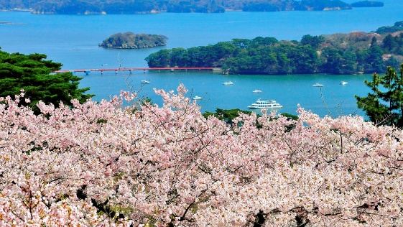  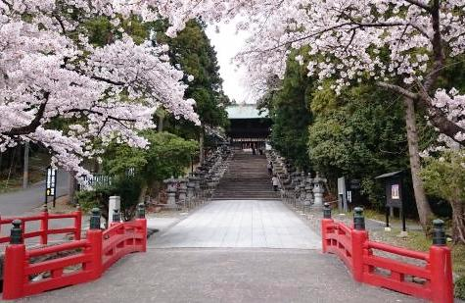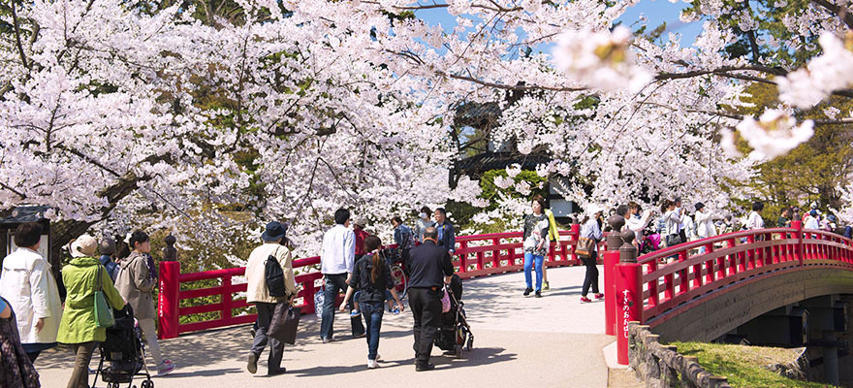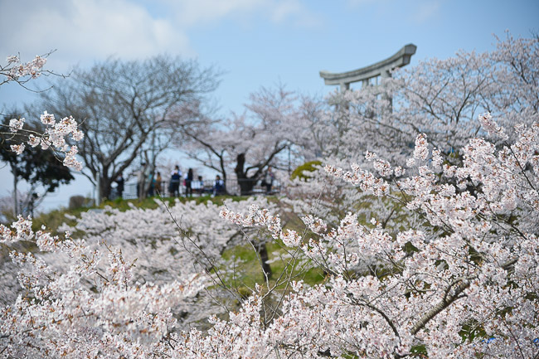  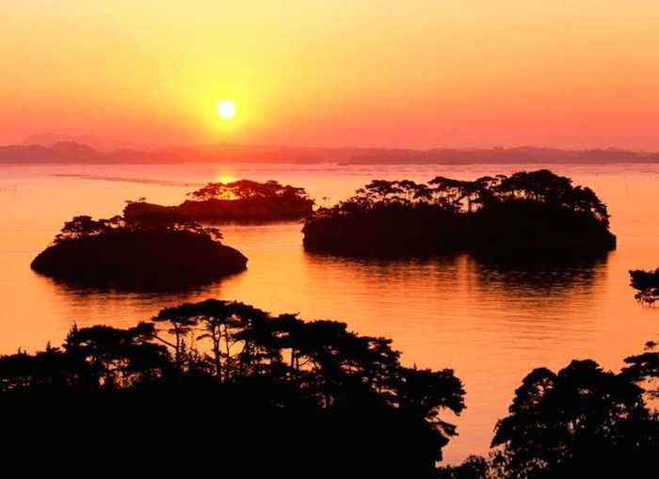 | 07:00 – Завтрак в отеле.  09:00 –В холле отеля Вас ждет гид и экскурсия на общественном транспорте на о. Мацусима.  11:00 - Мацусима. Парк Саигё-Модоси-но-Мацу (включено в стоимость тура).  Парк Саигё-Модоси-но-Мацу – это общественный паркс видами на Сакуру и бухту Мацусима.  Красивый залив Мацусима усеян сотными небольших покрытыми соснами островов (около 260) и входит в топ-тройку выдающихся по живописности пейзажей Японии (другие два – остров Миядзима в заливе Хиросима и Аманохасидатэ – в префектуре Киото).  Великий поэт хайку Мацуо Басё, пораженный красотой здешних мест, не смог ничего сказать, как только «Мацусима, ах! Ах, Мацусима, ах! Мацусима, ах!»  12:00 - Храм Дзуйгандзи (включено в стоимость тура).  Храм Дзуйгандзи является одним из самых известных и выдающихся храмов Дзен в регоне Тохоку, основан в 828 году, известен своими позолоченными раздвижными дверями фусума и является национальным достоянием Японии.  13:00 – Обед в ресторане (включено в стоимость тура).  14:00 - Храм Энцуин (включено в стоимость тура).  Храм Энцуин посвящен богине милосердия Каннон после того, когда скончался сын Тадамуне Датэ в 19 летнем возрасте. Позади храма стоит мавзолей, в котором находится статуя молодого лорда на белом коне в окружении своих самых преданных последователей, которые совершили ритуальное самоубийство после его смерти. Интерьер мавзолея декорирован сусальным золотом и богато украшен картинами, которые включают в себя небольшие западные символы пики, черви, бубны, трефы, кресты и старейший японский образ розы.  Также на территории находится 4 сада: сад камней, сад карэсансуй, розарий и сад мхов.  16:30 - Прогулочный катер Мацусима (включено в стоимость тура).  Вам предоставляется возможность оценить пейзажи островов Мацусима с палубы прогулочного корабля. Острова Мацусима прекрасны. На борту вы можете купить корм и кормить чаек с руки. Прогулочный катер курсирует медлу Мацусима и Сиогама и вокруг залива Мацусима. Каждая поездка длится 50 минут. В порту Сиогамы вы можете приобрести свежие морепродукты; мы рекомендуем пообедать или поужинать здесь после прогулки по Мацусима.  19:00 – Прибытие в отель.  Время работы гида с 09:00 до 19:00.  *Ночь в отеле 3 звезды г. Сендай « Toyoko Inn Sendai Eki Nishi Guchi Chuo»
ДЕНЬ 3 | 16 апреля 2019/Четверг – Ямадера
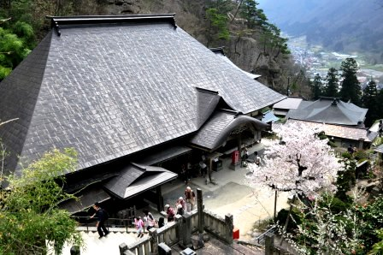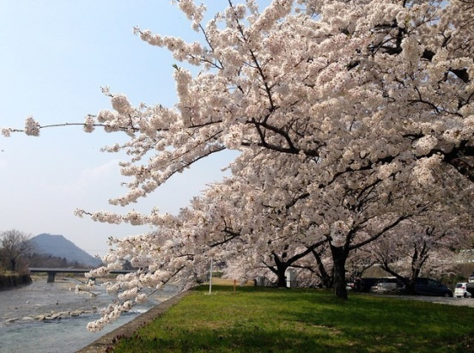  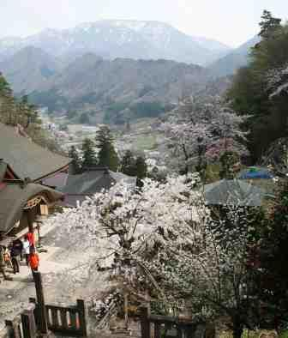  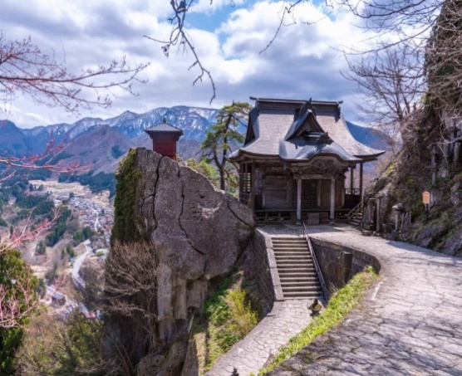 | 07:00 –Завтрак в отеле.  08:30 –В холле отеля Вас ждет гид и экскурсия на общественном транспорте в Ямадера.  10:00 - Ямадера (включено в стоимость тура).  Ямадера— это живописный храм, расположенный в горах к северо-востоку от города Ямагата. Храм построен на высоком обрывистом горном склоне, откуда открывается восхитительный вид на долину. Храмовый комплекс Риссякудзи или, как его чаще называют, Ямадэра ("горный храм") – одно из самых святых мест в регионе Тохоку и самое известное место в Ямадэре. Он был основан в 860 году дзэн-буддийским священнослужителем секты Тэндай и достиг своего расцвета в эпоху Камакура (1185-1333). И сегодня около 40 храмовых построек разбросаны среди древних кедров на крутом склоне холма.  11:00-Компон тюдо (включено в стоимость тура).  У подножия горы находится несколько храмовых зданий, включая главный зал Ямадеры. В этом впечатляющем здании, построенном в 1356 году, хранится священный огонь из Энрякудзи – головного храма буддийской секты Тэндай, находящегося недалеко от Киото. За время своего многовекового существования сам монастырь Ямадера несколько раз горел и перестраивался, но вечный огонь в нем не угасал ни на минуту. Он горит в двух светильниках, стоящих по обе стороны алтаря. Две небольшие чашки с сурепным маслом, два коротких фитиля, два язычка пламени и один служитель, который следит за расходом масла и регулярно подливает его в чаши... И так каждый день 1000 лет подряд.  12:00 - Смотровая площадка-зал Годайдо (включено в стоимость тура).  Зал Годайдо-это нависающее над обрывом здание было построено в начале 18 века, отсюда открывается поразительный вид на долину. Чтобы попасть на верхнюю территорию храма, посетители должны подняться по лестнице по склону горы. Подъем занимает примерно 30 минут и начинается за воротами Санмон. Лестница, ведущая на гору, насчитывает 1000 ступеней. В близлежащем лесу установлены каменные фонари и небольшие статуи, создающие неповторимую атмосферу. Ближе к верхней площадке рядом с лестницей установлена статуя Амида Будда, выполненная из массивного камня Мида Хора. Сразу за ней находятся ворота Ниомон, возведенные в 19 веке, и одно из новых храмовых зданий, за которым начинается верхняя часть территории храма.  14:00-Обед в ресторане (включено в стоимость тура).  15:00-Торговый район Фуга но Куни.  Это торговый район, расположенный прямо рядом с храмовым комплексом Ямадера. Здесь находится музей Басё, посвященный его путешествию по северу Японии, и музей восточных искусств, в котором представлены картины, скульптуры и керамические изделия. В Фуга но Куни также открыто множество ресторанов и магазинов, где посетителей ждет замечательное угощение и разнообразные сувениры.  17:00 - Убытие в г.Сендай.  18:30 - Прибытие в отель.  Время работы гида с 08:30 до 18:30.  *Ночь в отеле 3 звезды г. Сендай “ Toyoko Inn Sendai Eki Nishi Guchi Chuo
ДЕНЬ 4 | 17 апреля 2019/Пятница - Сендай
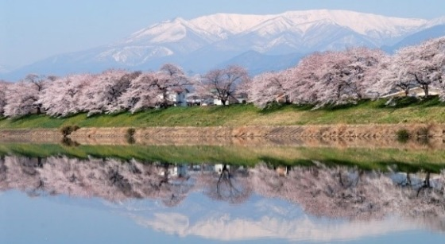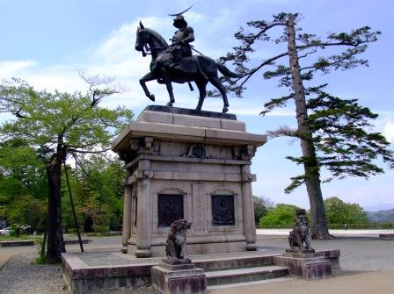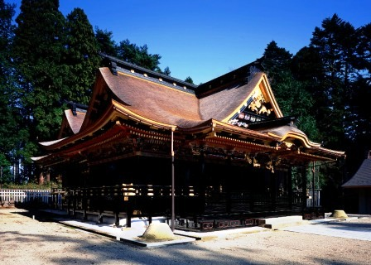 | 07:00 – Завтрак в отеле. Выписка из отеля.  09:00 – В холле отеля Вас ждет гид и экскурсия на общественном транспорте.  10:00 – Парк Хитом Сенбонзакура(включено в стоимость тура).  Около 1200 деревьев сакуры выстраиваются на набережной Широиши в городе Огавара, и этот район называется «Хитоме Сенбонзакура (с первого взгляда 1000 деревьев сакуры)». Вы можете увидеть удивительно красивый вид на вишневые деревья в сочетании с заснеженной горой.  12:00 – Обед в ресторане (включено в стоимость тура).  13:00 - Мавзолей Дзуйходэн (включено в стоимость тура).  Мавзолей Дзуйходэе -здесь покоится основатель Сендая, даймё Датэ Масамунэ. Здание богато и ярко украшено в соответствии со статусом почившего. Недалеко расположены мавзолеи, в которых захоронены потомки Масамунэ.  14:00 – Смотровая площадка. Развалины замока Аоба (включено в стоимость тура).  Оборонительный замок Аоба, возведенный в 1600 г. на горе, чтобы обеспечить безопасность жителей города. К сожалению, в наши дни можно увидеть лишь часть крепостной стены, сторожевые башни, смотровую площадку, открывающую виды на Сендай.  17:00- Переезд в отель на скоростном поезде Синкансен в Токио.  19:00- Прибытие в Токио. Размещение в отеле.  Время работы гида с 09:00 до 19:00.  *Ночь в отеле 3* г.Токио “Toyoko Inn Tokyo Shinagawa Konan-guchi Tennozu Isle"
ДЕНЬ 5 - ДЕНЬ 7 | 18 апреля - 20 апреля 2019/ Суббота – Понедельник -Токио
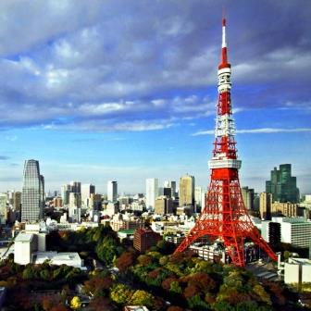  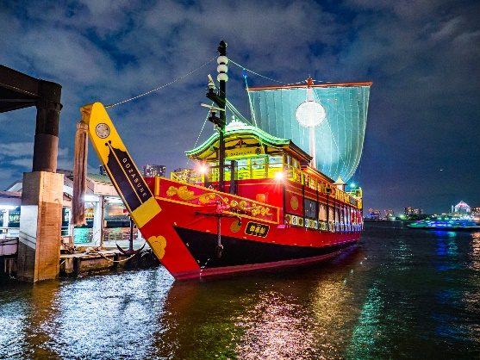  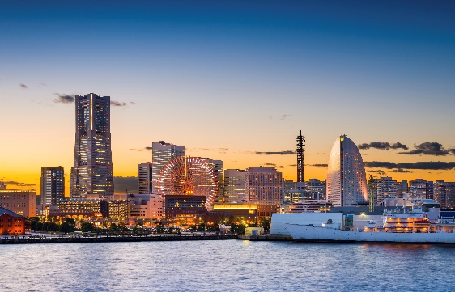  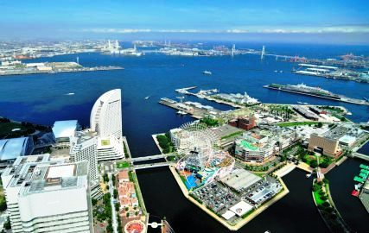  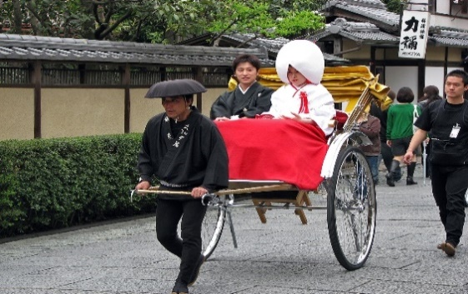 | 07:00 – Завтрак в отеле. Свободное время.  *Ночь в отеле 3 звезды “Toyoko Inn Tokyo Shinagawa Konan-guchi Tennozu Isle"  *Возможны экскурсии за дополнительную плату.  18.04 - ДОПОЛНИТЕЛЬНАЯ ЭКСКУРСИЯ ПО ТОКИО  Стоимость 10 500 руб/чел. (при группе от 6 чел.)  Экскурсия по Токио с гидом на общественном транспорте включает в себя посещение: древнейшего района Асакуса, храма Асакуса Канон, Торговой улочки Накамисе-Дори, Музей Эдо, Императорского дворца, Токийской башни.Гид 09:30-17:30, общественный транспорт (Обед).  18.04 – ДОПОЛНИТЕЛЬНАЯ ЭКСКУРСИЯ ВЕЧЕРНИЙ КРУИЗ «САМУРАЙСКИЙ КОРАБЛЬ» С УЖИНОМ (при группе от 6 чел.)  Стоимость 10 000 руб/чел. (при группе от 6 чел.)  Вы совершите незабываемый круиз на исторической копии прогулочной лодки феодалов эпохи Эдо. Кроме того, Вы увидите стилизованное красочное представление, которое подарит вам наилучшие впечатления о богатстве и уникальности японской культуры.  Включено: русскоговорящий гид, входной билет на круиз, транспортные расходы, ужин.  Гид 18:00-22:00, общественный транспорт (Обед).  19.04 – ДОПОЛНИТЕЛЬНАЯ ЭКСКУРСИЯ В ЙОКОГАМУ.  Стоимость 11 000 руб/чел. (при группе от 6 чел.)  Экскурсия в город Йокогама на общественном транспорте включает в себя посещение: парка Ямасита, корабля-музея Хикаву-Мару, порта будущего «Минато Мирай» (по желанию шоппинг, парк аттракционов), Башни Лендмарк Тауэр, кроме того, Вы совершите небольшую морскую прогулку по Токийскому заливу с потрясающими видами на город Йокогама.  Йокогама — второй по величине город Японии, но его можно вполне назвать продолжением многомиллионного мегаполиса Токио, города расположены всего в 30 км друг от друга, и границу между ними определить крайне сложно. Число постоянных жителей Йокогамы превышает 3,5 млн человек.  Гид 09:30-17:30, общественный транспорт (Обед).  20.04 – ДОПОЛНИТЕЛЬНАЯ ЭКСКУРСИЯ В СТОЛИЦУ ПЕРВЫХ САМУРАЕВ - г. КАМАКУРА.  Стоимость 9 000 руб/чел. (при группе от 6 чел.)  Экскурсия в город Камакура на общественном транспорте включает в себя посещение: статуи Дайбуцу - Великого Будды, "Бамбукового" храма Хоккокудзи, Храм Хаседера, а также сувенирной улицы.  Гид 09:30-17:30, общественный транспорт (Обед).
ДЕНЬ 8 | 21 апреля 2019/Вторник– Токио –Владивосток
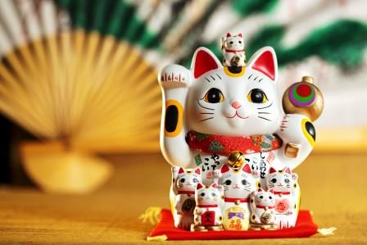  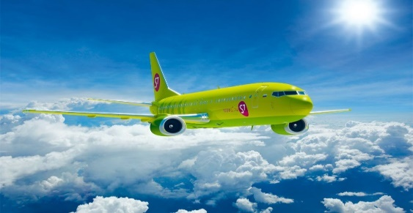 | 07:00 - Завтрак в отеле. Выписка из отеля до 9:00.  09:00 - Трансфер в аэропорт с гидом на скоростном поезде Нарита Экспресс  Прибытие в аэропорт. Регистрация на рейс в Россию.  15:40 - 19:15 - Вылет из Токио во Владивосток рейсом S7 6282.  Время работы гида с 09:00 до 13:00.
В стоимость группового тура "Сакура в Тохоку" включено:
- проживание в отеле «Toyoko Inn» 3*, в двухместных или одноместных номерах с завтраком;
- День 1 – трансфер в отель с русскоговорящим гидом на общественном транспорте,
- День 8 – трансфер в аэропорт с русскоговорящим гидом на скоростном поезде Narita Express
- 3 экскурсионных дня с гидом на общественном транспорте;
- 3 обеда во время экскурсий;
- входные билеты по экскурсионной программе;
- страховка;
- проездной JR pass (7 дней);
- виза.
Дополнительно оплачивается:
-авиаперелет;
- дополнительные услуги и экскурсии, не включенные в программ

